Оценочный лист проверки
организации горячего питания школьников
в МБОУ Сосновской СОШ №2 им. И.Ю. Уланова

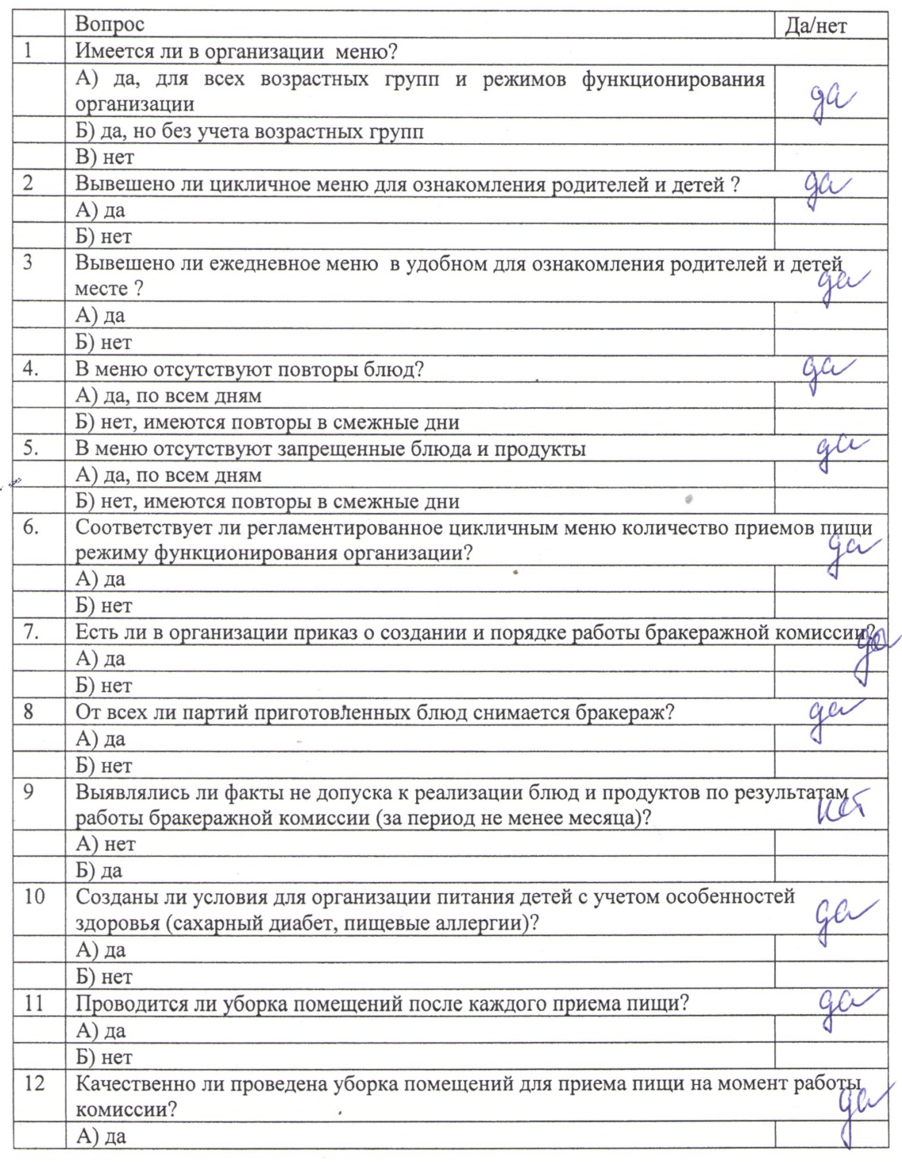
Дата проведения проверки: 22.11.2022 г.

